Rapport de Travaux Pratiques

Automatique

Alexis GIBERT

Nour GHILOUFI

1A SRI UPSSITECH

Table des matières

1 But de la manipulation 3

2 Description du matériel 3

2.1 Matériel utilisé – Principe de l’asservissement 3

2.2 Modélisation des éléments constitutifs de la maquette 3

3 Analyse d’un asservissement de position élémentaire 4

3.1 Modélisation et identification des éléments constitutifs de l’asservissement 4

1.1.1 Représentation par schéma-bloc 4

1.1.2 Méthode indicielle et harmonique pour trouver et 4

1.2 Mise en place d’une commande proportionnelle 6

1.2.1 Fonction de transfert de l’asservissement 6

1.2.2 Modélisation du système (Simulink) 6

3.2 Analyse de la stabilité de l’asservissement 7

1.2.3 Etude de stabilité par critère de Routh 7

1.2.4 Détermination de la fonction de transfert en boucle ouverte 7

1.2.5 Diagramme de Bode de la fonction de transfert en boucle ouverte 7

1.2.6 Conclusion sur la stabilité et évolution des propriétés sous l’effet d’un 9

1.3 Analyse des performances temporelles de l’asservissement 9

1.3.1 Simulation de la réponse indicielle de l’asservissement (Matlab) 9

1.3.2 Simulation de la réponse indicielle de l’asservissement (Simulink) 10

1.3.3 Mesures de la réponse indicielle sur le procédé physique 10

1.3.4 Simulation des erreurs de position et de vitesse (Simulink) 11

1.3.5 Mesures des erreurs de position et de vitesse sur le procédé physique 12

3.3 Analyse harmonique de l’asservissement 13

1.3.6 Simulation de la réponse harmonique de l’asservissement 13

1.3.7 Mesures des caractéristiques harmoniques sur le procédé physique 13

3.4 Conclusion 14

1 But de la manipulation 15

2 Mise en place d’un correcteur à avance de phase 15

2.1 Rappel des propriétés du système asservi 15

2.2 Raison de ce choix de 15

2.3 Identification des coefficients du correcteur 16

2.4 Mise à jour de la fonction de transfert de boucle 16

2.5 Vérification de la marge de phase par simulation fréquentielle du correcteur 17

2.6 Dimensionnement des composants électroniques 17

2.7 Câblage du réseau correcteur et de l’asservissement 18

2.8 Simulation de la réponses temporelle (Matlab/Simulink) 19

2.9 Mesures des réponses temporelles sur le procédé physique 20

2.10 Simulation de l’erreur de vitesse et de position 21

2.10.1 Mesures des erreurs de position et de vitesse sur le procédé physique 21

2.11 Simulation de la réponse harmonique de l’asservissement 22

2.11.1 Simulation de la réponse harmonique de l’asservissement 22

2.12 Mesures de la réponse harmonique de l’asservissement sur le procédé physique 22

3 Conclusion générale 23

Analyse d’un asservissement de position sur un procédé électromécanique

Cahier des charges

# But de la manipulation

L’objectif de cette manipulation de Travaux Pratiques est d’analyser théoriquement et par l’expérimentation les propriétés d’une boucle d’asservissement de position réalisée sur un procédé électromécanique.

# Description du matériel

## Matériel utilisé – Principe de l’asservissement

La platine didactique utilisée est constituée des éléments suivants :

* Un moteur à courant continu, dont l’axe tourne dans le sens direct ou horaire selon que la tension d’induit est positive ou négative, respectivement ; la position de l’axe de ce moteur est repérée par la variable ; cet élément est couplé à un système de freinage à courants de Foucault non utilisé ici ;
* Un réducteur de vitesse reliant l’axe du moteur à un axe secondaire dont la position est repérée par la variable ;
* Un potentiomètre dit de sortie, permettant de convertir la position en une tension ;
* Une génératrice tachymétrique, qui délivre une tension fonction de la vitesse angulaire de l’axe du moteur ;
* Un potentiomètre dit d’entrée, désolidarisé de cet ensemble électromécanique, permettant de convertir une position en une tension ;
* Un tachymètre digital, permettant de lire la vitesse angulaire de l’axe secondaire exprimée en tours par minute. Ainsi, par l’intermédiaire de platines dédiées à base d’amplificateurs opérationnels, il est immédiatement possible de réaliser un asservissement de la position à une valeur de référence , cf. par exemple la configuration reportée sur la Figure 1.

Figure 1 - Schéma de principe d’un asservissement de position réalisé autour du procédé électromécanique

## Modélisation des éléments constitutifs de la maquette

On admet que les potentiomètres d’entrée et de sortie sont des éléments instantanés, et que leur fonctionnement est linéaire. Ils peuvent alors être représentés par des gains et tels que

et

En première approximation, la génératrice tachymétrique est supposée délivrer une tension image instantanée de la vitesse de l’axe moteur et proportionnelle à celle-ci. Elle est donc modélisable par un gain tel que

, avec .

Une modélisation de l’ensemble moteur-réducteur peut être obtenue au moyen des considérations suivantes :

* L’application d’une tension entraine l’évolution de la vitesse de l’axe moteur. Celle-ci peut être décrite en première approximation par l’équation différentielle entrée-sortie

Où les constantes et sont respectivement le gain en vitesse et la constante de temps mécanique du moteur ;

* Le réducteur de vitesse est de rapport

Hormis en ce qui concerne le tachymètre digital, les temps seront exprimés en secondes. Les angles seront exprimés en tours et les tensions en Volts.

# Analyse d’un asservissement de position élémentaire

## Modélisation et identification des éléments constitutifs de l’asservissement

### **Représentation par schéma-bloc**

**On note ,, etc.   
On donne et .**

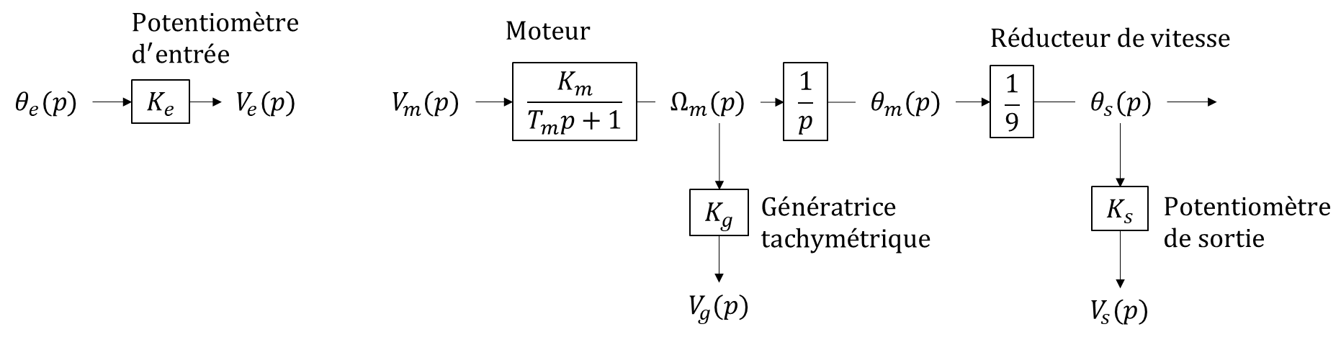

Figure 2 - Schéma-bloc de la platine didactique

### **Méthode indicielle et harmonique pour trouver et**

Par définition un système du 1er ordre est de la forme . Ainsi est un système du premier ordre avec et . Pour déterminer et , il existe 2 méthodes distinctes : **la** méthode indicielle **et la** méthode harmonique

#### **La méthode indicielle**

|  |  |
| --- | --- |
| On applique un signal échelonné d’amplitude et de fréquence faible au moteur à l’aide d’un et on observe la tension de sortie à l'aide d'un oscilloscope.  On identifie graphiquement :   : Le gain du système correspondant à la valeur finale divisée par l’amplitude du signal échelonné injecté en entrée . Soit   : Temps nécessaire pour que la réponse atteigne de la valeur finale, | Une image contenant graphique  Description générée automatiquement  Figure 3 - Identification graphique de et dans le cas d’un système du 1er ordre |

#### La méthode harmonique (2 méthodes)

et peuvent se déterminer harmoniquement de 2 manière différentes :

* En traçant le diagramme de Bode via MATLAB
* En les mesurant par l’expérimentation

|  |  |
| --- | --- |
| Lecture du diagramme de Bode | |
|  | Où le gain statique se calcule de la manière suivante :  Et la constante de temps  : |

|  |  |
| --- | --- |
| **Mesures par l’expérimentation** | |
| Pour le gain statique   * Synchroniser le signal sinusoïdal d’entrée via le trigger * Rechercher une fréquence pour laquelle le signal d’entrée et le signal de sortie sont en phase (si à de ) * Etaler verticalement e(t) et s(t) avec les calibres temporels * Activer les mesures ou avec l’outil * Relever les valeurs et * Calculer | Pour la constante de temps (et le gain statique )   * Synchroniser le signal sinusoïdal d’entrée via le trigger * Activer la mesure de déphasage via l’outil * Placer les curseurs-lignes * Rechercher la fréquence pour laquelle est en retard de phase de par rapport à * Calculer * Suite à la détermination de on peut aussi mesurer le gain statique avec la procédure suivante : * Activer les mesures via l’outil * Relever les valeurs et * Calculer |

Figure 4 - Affichage oscilloscope pour la méthode harmonique par expérimentation avec

* A gauche : la détermination du gain statique
* A droite : la détermination de la constante de temps (et optionnellement du gain statique )

## Mise en place d’une commande proportionnelle

On considère l’asservissement de position, présenté Figure 5, dont la grandeur de commande est définie par la relation , avec .

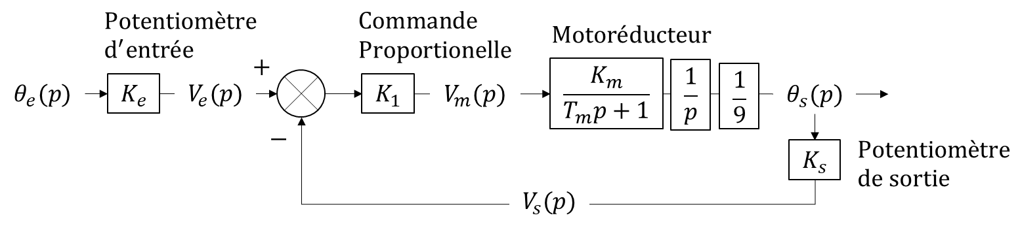

Figure 5 - Schéma bloc de l'asservissement de position par commande proportionnelle

### **Fonction de transfert de l’asservissement**

Nos mesures expérimentales donnent : .  
De plus on rappelle que et que donc :

Vérifions via Matlab (avec et ) :

% Fonction de transfert en boucle fermé

ssys1=tf([K_m],[T_m 1]);

ssys2=tf([1],[1 0]);

ssys3=tf([1],[9]);

ssys4=ssys1*ssys2*ssys5*K_1;

ssys5=feedback(ssys12,K_s);

sysBF=ssys3*K_e

ssys4 =  
   
 56.19  
 -----------------------  
 3.024 s^2 + 9 s + 56.19

### **Modélisation du système (Simulink)**

Figure 6 – Schéma bloc de l’asservissement de position sur MATLAB-SIMULINK avec

## Analyse de la stabilité de l’asservissement

### **Etude de stabilité par critère de Routh**

Afin de déterminer si notre système est stable nous utiliserons le critère de Routh avec la fonction de transfert en boucle fermée () déterminée plus tôt :

Sachant que , la table de Routh aura donc lignes. Ainsi, après construction de la table de Routh on se retrouve avec le Tableau 1.

|  |  |  |
| --- | --- | --- |
|  |  |  |
|  |  |  |
|  |  |  |

Tableau 1 - Table de Routh de la fonction de transfert en boucle ouverte (FTBO)

Finalement, comme tous les éléments de la 1ère colonne de la Table de Routh sont de même signe et non nuls et qu’on sait que et on peut donc en déduire que le système sera stable à condition que .

### **Détermination de la fonction de transfert en boucle ouverte**

La fonction de transfert en boucle ouverte peut facilement être déterminer via Matlab (avec et ) de la manière suivante :

|  |  |
| --- | --- |
| % Fonction de transfert en boucle ouverte  sysBO=ssys1*ssys2*ssys3*K_1*K_s  sysBO =    56.19  ---------------  3.024 s^2 + 9 s | Soit fonction de transfert en boucle ouverte () : |

### **Diagramme de Bode de la fonction de transfert en boucle ouverte**

Ainsi avec le programme MATLAB suivant nous avons pu tracer les digrammes de Bode pour et Figure 7

% Détermination des caractéristiques fréquentielles du système non corrigé

figure(1);

[Gm,Pm,Wcg,Wcp]=margin(sysBO);

Figure 7 - Diagrammes de Bode : à gauche pour et à droite pour

### **Conclusion sur la stabilité et évolution des propriétés sous l’effet d’un**

Par lecture des diagrammes de Bode Figure 7 on note les marges de gain et de phases suivantes :

|  |  |
| --- | --- |
|  |  |

Dans les deux cas donnés, la marge de gain en boucle ouverte est infinie, ce qui signifie que le système a une bonne robustesse en termes de stabilité de gain. En revanche, la marge de phase diminue lorsque augmente, passant de à . On peut donc conclure que, bien que le système soit proche de la limite de stabilité, le système reste stable tant pour que pour (mais reste plus stable pour que pour ).

## Analyse des performances temporelles de l’asservissement

### Simulation de la réponse **indicielle de l’asservissement (Matlab)**

|  |  |
| --- | --- |
| **Pour** | **Pour** |

|  |  |
| --- | --- |
| K_s = 10;  K_m = 5.619;  T_m = 0.336 ;  K_1 = 1;  K = K_1*K_m*K_s;  A = 9*T_m ;  sysBF = tf([0 0 K],[A 9 K]);  clf;  step(sysBF);  stepinfo(sysBF) | K_s = 10;  K_m = 5.619;  T_m = 0.336 ;  K_1 = 2.7;  K = K_1*K_m*K_s;  A = 9*T_m ;  sysBF = tf([0 0 K],[A 9 K]);  clf;  step(sysBF);  stepinfo(sysBF) |

|  |  |
| --- | --- |
|  |  |

|  |  |
| --- | --- |
| ans =  struct with fields:  RiseTime: 0.3216  TransientTime: 2.5568  SettlingTime: 2.5568  SettlingMin: 0.9009  SettlingMax: 1.3149  Overshoot: 31.4853  Undershoot: 0  Peak: 1.3149  PeakTime: 0.7737 | ans =  struct with fields:  RiseTime: 0.1722  TransientTime: 2.4120  SettlingTime: 2.4120  SettlingMin: 0.7414  SettlingMax: 1.5077  Overshoot: 50.7707  Undershoot: 0  Peak: 1.5077  PeakTime: 0.4642 |

Soit le tableau de synthèse suivant :

|  |  |  |
| --- | --- | --- |
| **Caractéristiques de performance** | **Commande Proportionnelle** | |
|  |  |
|  |  |  |
|  |  |  |
|  |  |  |

Tableau 2 - Synthèse des caractéristiques temporelles Matlab en fonction du gain

### Simulation de la réponse **indicielle de l’asservissement (Simulink)**

La simulation Simulink Figure 5 nous donne les caractéristiques suivantes :

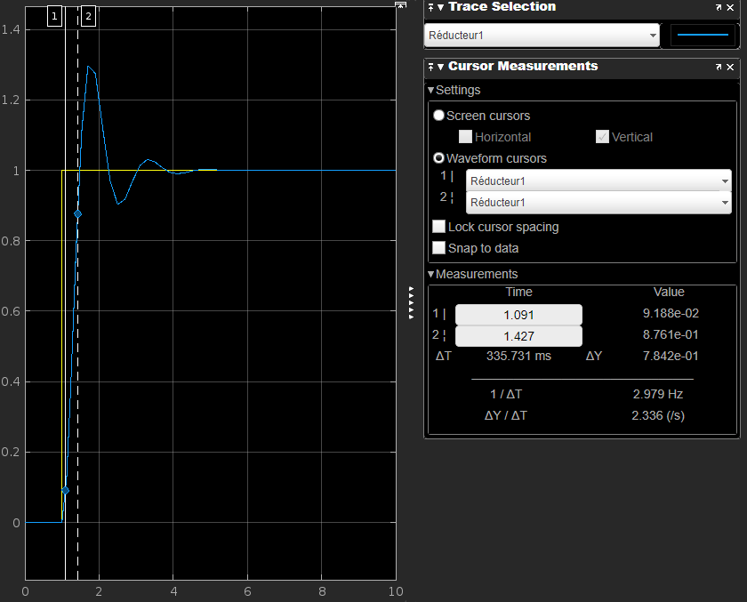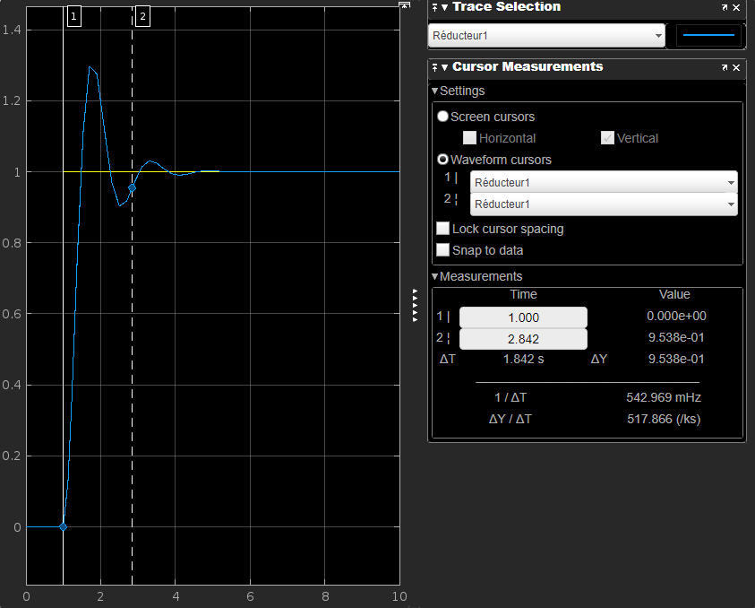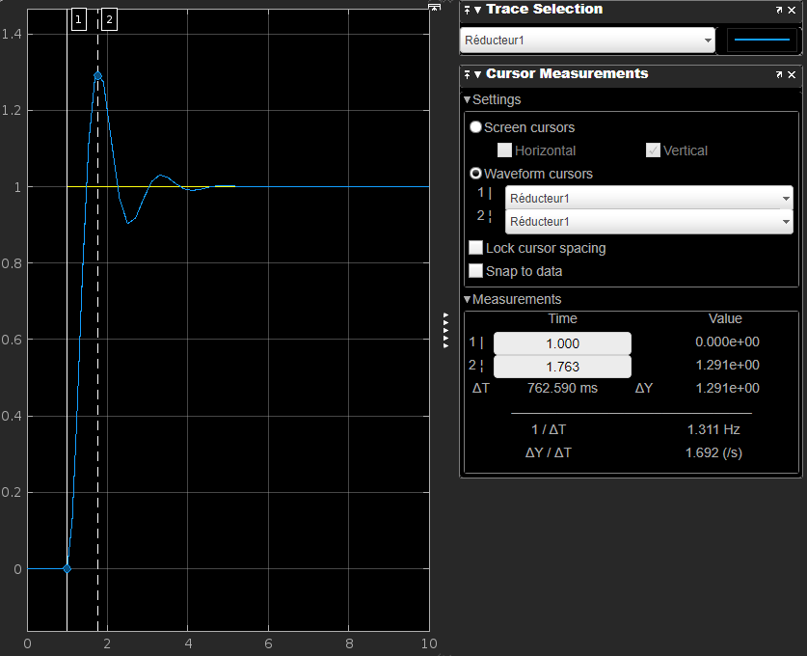

Figure 8 - Mesures des caractéristiques temporelles avec un correcteur proportionnel . De gauche à droite : la mesure du temps de monté, la mesure du temps de réponse à 5% et la mesure du dépassement

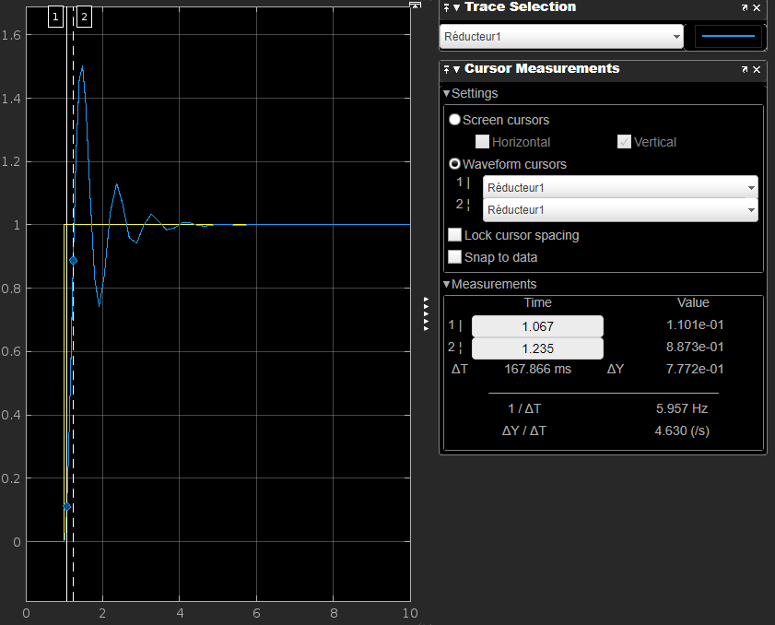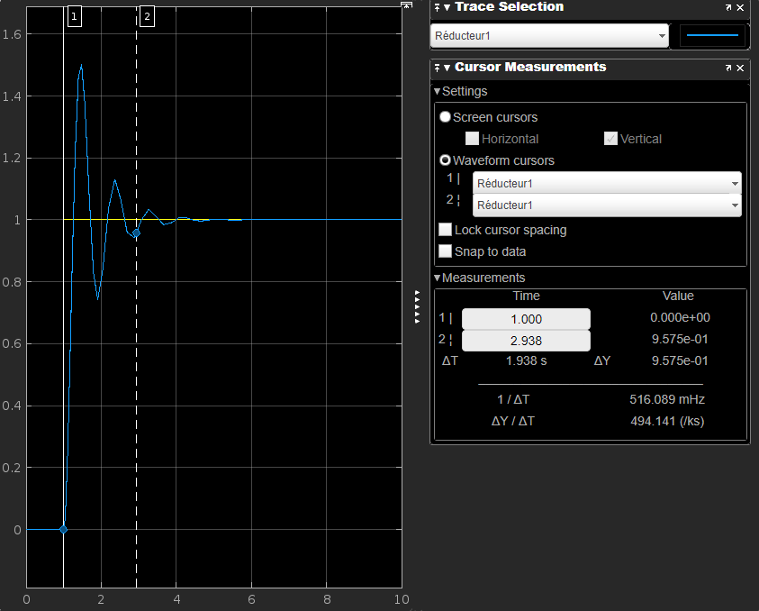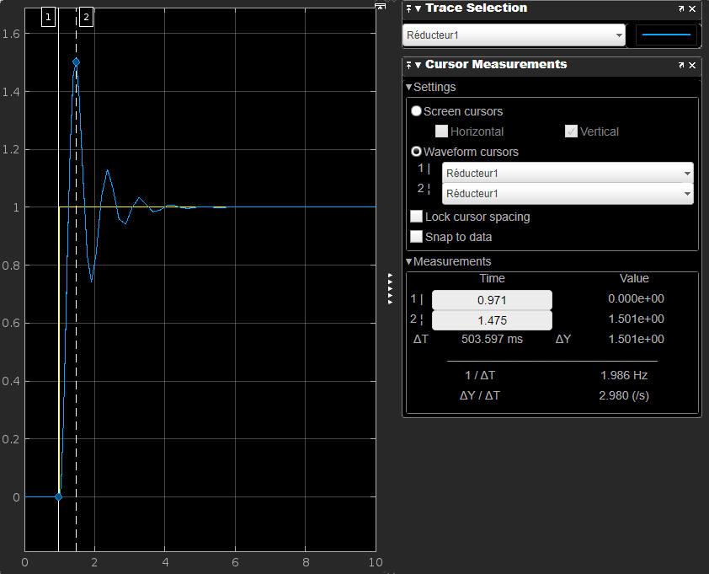

Figure 9 - Mesures des caractéristiques temporelles avec un correcteur proportionnel . De gauche à droite : la mesure du temps de monté, la mesure du temps de réponse à 5% et la mesure du dépassement

|  |  |  |
| --- | --- | --- |
| **Caractéristiques de performance** | **Commande Proportionnelle** | |
|  |  |
|  |  |  |
|  |  |  |
|  |  |  |

Tableau 3 - Synthèse des caractéristiques temporelles Simulink en fonction du gain

Comme le montre les différentes mesures réalisées Figure 8, la fréquence d’échantillonnage par défaut du signal et les curseurs ne permettent pas une mesure très précise du signal. La fréquence d’échantillonnage étant faible elle ne « capte » pas tous les points réels du signal. Par exemple, pour la mesure du temps de réponse , la fréquence d’échantillonnage étant faible, les points des lobes ne sont donc pas tous présents sur l’oscilloscope virtuel ce qui génère une erreur de mesure importante car celle-ci sera réalisé sur le mauvais lobe. C’est d’ailleurs pour cela qu’on trouve au lieu des attendus. Néanmoins, bien qu’imprécises, elles nous permettent de confirmer nos hypothèses Matlab.

### Mesures de la réponse indicielle sur le procédé physique

Nos mesures expérimentales montrent que :

|  |  |  |
| --- | --- | --- |
| **Caractéristiques de performance** | **Commande Proportionnelle** | |
|  |  |
|  |  |  |
|  |  |  |
|  |  |  |

Tableau 4 - Synthèse des caractéristiques temporelles réelles en fonction du gain

### Simulation des erreurs de position et de vitesse (Simulink)

Pour la mesure de l’erreur de position, on utilise une réponse indicielle (échelon d’amplitude dans notre cas). De plus, pour simplifier la mesure il est possible d’ajouter un bloc soustracteur pour soustraire la sortie à la valeur d’entrée (Figure 10).

Figure 10 - Schéma bloc Simulink (à gauche) pour la mesure de l'erreur de position (à droite)

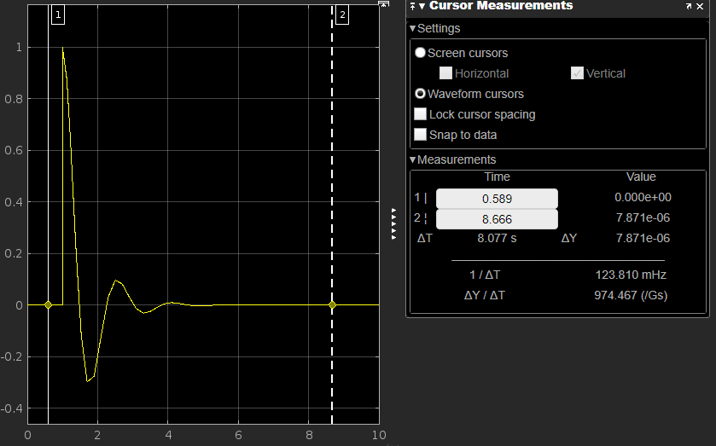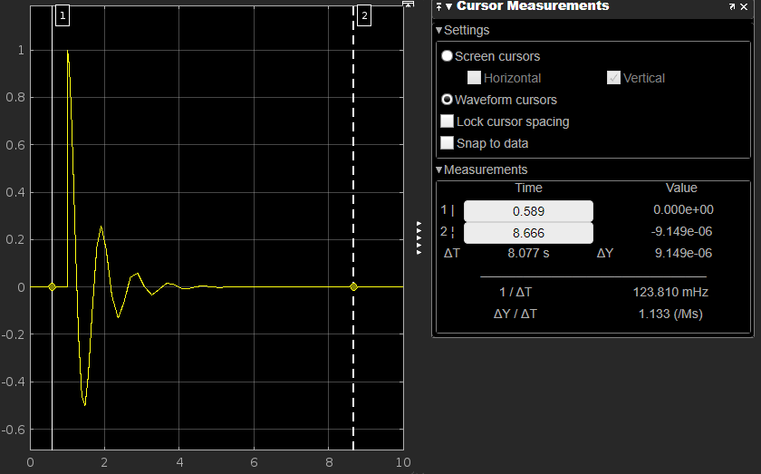

Figure 11 - Mesures de l'erreur de position de l’asservissement via l’oscilloscope virtuel de Simulink (à gauche) (à droite)

Pour la mesure de l’erreur de vitesse, on utilise un signal rampe (Slope=1, Start=1, initial output=1). De plus, pour simplifier la mesure il est possible d’ajouter un bloc soustracteur pour soustraire la sortie à la valeur d’entrée.

Figure 12 – Schéma bloc Simulink (à gauche) pour la mesure de l'erreur de vitesse (à droite)

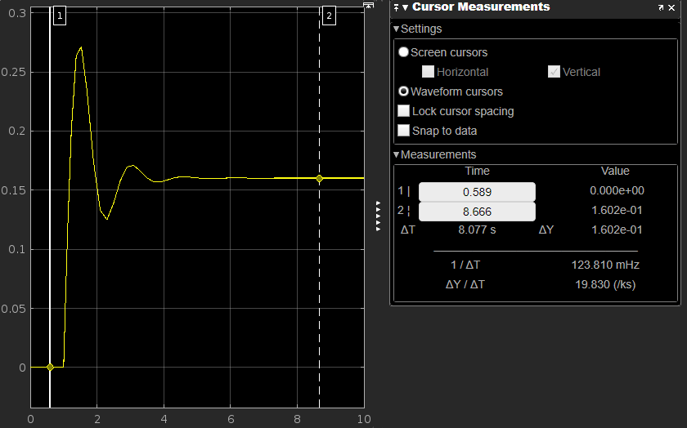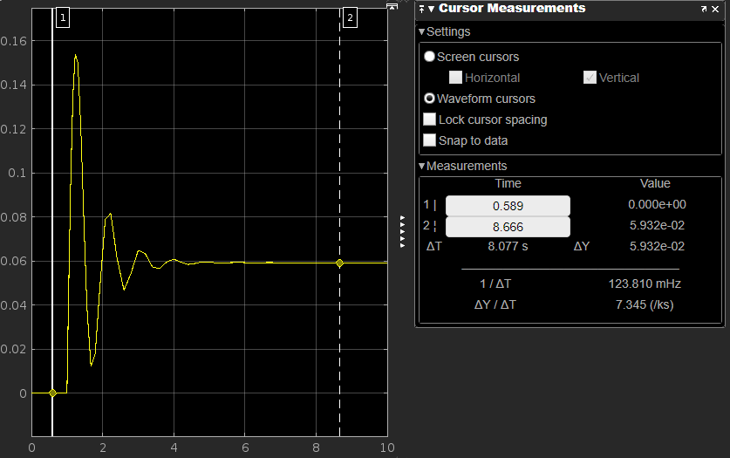

Figure 13 - Mesures de l'erreur de vitesse de l’asservissement via l’oscilloscope virtuel de Simulink (à gauche) (à droite)

Les graphiques ainsi générés nous permettent de déduire l’erreur de vitesse et de position de l’asservissement (pour les deux valeurs de ) reportés dans le Tableau 5.

|  |  |  |
| --- | --- | --- |
| **Caractéristiques de performance** | **Commande Proportionnelle** | |
|  |  |
|  |  |  |
|  |  |  |

Tableau 5 - Synthèse des erreurs de vitesse et de position Simulink en fonction du gain

### Mesures des erreurs de position et de vitesse sur le procédé physique

Nos mesures expérimentales montrent que :

|  |  |  |
| --- | --- | --- |
| **Caractéristiques de performance** | **Commande Proportionnelle** | |
|  |  |
|  |  |  |
|  |  |  |

Tableau 6 - Synthèse des erreurs de vitesse et de position réelles en fonction du gain

## Analyse harmonique de l’asservissement

### **Simulation de la réponse harmonique de l’asservissement**

**Pour simuler la réponse harmonique de l’asservissement on trace le diagramme de Bode de la fonction de transfert en boucle fermé directement via Matlab.**

Figure 14 - Diagrammes de Bode pour (à droite) et pour (à gauche)

|  |  |  |
| --- | --- | --- |
| **Caractéristiques de performance** | **Commande Proportionnelle** | |
|  |  |
|  |  |  |
|  |  |  |
|  |  |  |

Tableau 7 - Synthèse des caractéristiques fréquentielles simulées (Simulink) en fonction du gain

### Mesures des caractéristiques harmoniques sur le procédé physique

Nos mesures expérimentales montrent que :

|  |  |  |
| --- | --- | --- |
| **Caractéristiques de performance** | **Commande Proportionnelle** | |
|  |  |
|  |  |  |
|  |  |  |
|  |  |  |

Tableau 8 - Synthèse des caractéristiques fréquentielles réelles en fonction du gain

## Conclusion

|  |  |  |  |  |  |  |
| --- | --- | --- | --- | --- | --- | --- |
| Caractéristiques **de performance** | **Matlab** | | Simulink | | Procédé physique | |
|  |  |  |  |  |  |
|  |  |  |  |  |  |  |
|  |  |  |  |  |  |  |
|  |  |  |  |  |  |  |
|  |  |  |  |  |  |  |
|  |  |  |  |  |  |  |
|  |  |  |  |  |  |  |
|  |  |  |  |  |  |  |
|  |  |  |  |  |  |  |

Tableau 9 - Tableau comparatif des caractéristiques du signal selon le choix de

Bilan sur la correction Proportionnelle (P) et lien direct avec le matériel : le moteur CC

On remarque que, bien que le système reste stable et soit plus rapide avec un gain plus élevé, celui-ci génèrera un dépassement et un coefficient de surtension d’autant plus important que le gain est élevé. En terme physique cela implique que plus le gain est important plus le moteur aura tendance à générer des oscillations de position et de vitesse importantes. On remarque aussi une bonne chose : l’erreur de vitesse diminue lorsque le gain augmente.

En ce qui concerne la pulsation de coupure, celle-ci implique que le courant (dans le stator) est maximal à plus haute fréquence lorsque le gain est élevé. Ce qui est une bonne chose car une pulsation de coupure élevée permet de réduire la surchauffe du moteur et d'améliorer son rendement. Cependant, cela peut augmenter le niveau de bruit et de vibration du moteur.

On remarque que tout comme la pulsation de coupure, plus le gain est élevé, plus la pulsation de résonance augmente. Néanmoins ici cela implique que délivrer le couple maximal du moteur nécessitera une fréquence élevée.

La correction vis-à-vis des exigences du cahier des charges

Cahier des charges

Vis-à-vis du cahier des charges on remarque que, bien que l’erreur de vitesse et le temps de montée soit cohérent, le dépassement reste, quant à lui, trop important. Il va donc falloir ajouter des pôles et des zéros (des correcteurs) pour garantir ses exigences.

Réalisation d’un asservissement de position sur un procédé électromécanique

# But de la manipulation

Cette manipulation concerne la réalisation d’un asservissement de position angulaire autour du procédé électromécanique déjà utilisé en séances de Travaux Pratiques. L’objectif principal est de synthétiser et d’implémenter un correcteur de type avance de phase. On rappelle le schéma-bloc de l’asservissement lorsqu’un retour proportionnel est utilisé.

Figure 15 - Asservissement de position avec correction proportionnelle

# Mise en place d’un correcteur à avance de phase

L’asservissement de la position de l’axe secondaire du procédé électromécanique est réalisé au moyen d’une commande proportionnelle de la forme .

## **Rappel des propriétés du système asservi**

|  |  |
| --- | --- |
|  |  |

(Voir Tableau 9 pour plus d’informations sur les autres caractéristiques)

On souhaite que l’asservissement possède la même erreur de traînage que celle obtenue dans le cas où , mais que sa marge de phase soit de l’ordre de .

## **Raison de ce choix de**

**Comme nous avons pu le voir plus tôt, lorsque l'on augmente la valeur de , la réponse du système devient plus rapide ce qui peut générer des problèmes de stabilité ou de performance.** En d’autres termes, si on augmente trop (bien que l’erreur de vitesse et de position reste nulle) la réponse sera trop rapide et le système physique n’aura pas le temps de réagir à la commande.

**En augmentant la marge de phase , on introduit un retard de phase supplémentaire dans la boucle, ce qui peut aider à améliorer la stabilité et à réduire les oscillations indésirables.**

**Pour augmenter la marge de phase on doit ajouter un pôle et un zéro en mettant en place un correcteur a avance de phase () dont la forme caractéristique est :**

## **Identification des coefficients du correcteur**

Pour identifier les coefficients du correcteur rapidement et de manière évolutive, on peut directement calculer les coefficients et via Matlab. A titre de valeur indicative nous prendrons dans un premier temps .

% Détermination des caractéristiques fréquentielles du système non corrigé en boucle ouverte

figure(1);

[Gm,Pm,Wcg,Wcp]=margin(sysBO);

% Identification des coefficiants du correcteur a avance de phase

marge_phase_desiree=45;

alpha = 1.2;

delta_phi = alpha*(marge_phase_desiree - Pm) % Avec Pm la marge de phase actuelle

a = (1+sind(delta_phi))/(1-sind(delta_phi))

tau = 1/(Wcp*sqrt(a))

D1 = tf([a*tau 1],[tau 1]);

a =  
  
 1.3509  
  
  
tau =  
  
 0.2246

## **Mise à jour de la fonction de transfert de boucle**

Avant de tracer le diagramme de Bode il est nécessaire de mettre à jour la fonction de boucle ouverte du système. Nous en profiterons pour mettre à jour la fonction de transfert en boucle fermée dans la même section.

% Met a jour les fonctions de transfert du système considéré

ssys6=ssys1*ssys2*ssys3*K_1*D1;

ssys7=feedback(ssys6,K_s);

sysBF_AP=ssys7*K_e;

sysBO_AP=ssys1*ssys2*ssys3*K_1*D1*K_s;

sysBF_AP =  
   
 17.71 s + 56.19  
 ---------------------------------------  
 0.6539 s^3 + 4.97 s^2 + 26.71 s + 56.19  
   
  
sysBO_AP =  
   
 17.71 s + 56.19  
 ---------------------------  
 0.6539 s^3 + 4.97 s^2 + 9 s

## **Vérification de la marge de phase par simulation fréquentielle du correcteur**

% Vérification de la marge de phase imposée (45°)

figure(4);

margin(sysBO_AP);

Comme le montre la simulation Matlab Figure 16, le coefficient initialement à doit être augmenté à afin de garantir la marge de phase de . Soit et

Figure 16 - Diagramme de Bode pour , avec, de gauche à droite et de haut en bas :

## **Dimensionnement des composants électroniques**

Figure 17 - Réalisation électronique d’un réseau avance de phase

Le circuit électronique présenté Figure 17 admet pour fonction de transfert :

Remarque : Les signaux et définis ici n’ont aucun rapport direct avec les signaux et accessibles sur la platine électromécanique.

Ainsi par identification on peut déterminer les résistances et tel que :

Les résistances câblées pour un condensateur sont donc et .

## Câblage du réseau correcteur et de l’asservissement

Les résistances ainsi calculées, le système asservi a été câblé tel que le montre la Figure 18.

Figure 18 - Câblage du système avant mise sous tension

## Simulation de la réponses temporelle (Matlab/Simulink)

Maintenant que nous avons corrigé la marge de phase nous allons relever les caractéristiques temporelles afin que de vérifier qu’elles permettent de garantir les contraintes imposées du cahier des charges.

Soit deux études distinctes :

* Les réponses temporelles à un échelon de position d’amplitude ,
* Les réponses temporelles à un échelon de vitesse de pente .

Il est facilement possible de déterminer les caractéristiques de la réponse temporelle par échelon de position sur Matlab afin d’avoir des mesures précises. Néanmoins, il est plus complexe de déterminer les caractéristiques de la réponse temporelle par échelon de vitesse. Nous réaliserons donc cette simulation directement via Simulink bien que la mesure via les curseurs soit imprécise.

Figure 19 - Réponse temporelle du signal corrigé (avance de phase)

% Analyse des performances temporelles de l'asservissement (FTBF)

figure(5);

step(sysBF_AP);

stepinfo(sysBF_AP)

title('Reponse temporelle echelonee du signal corrige (avance de phase)')

ans =   
  
 [struct](matlab:helpPopup%20struct) with fields:  
  
 RiseTime: 0.2887  
 TransientTime: 1.6225  
 SettlingTime: 1.6225  
 SettlingMin: 0.9422  
 SettlingMax: 1.2345  
 Overshoot: 23.4504  
 Undershoot: 0  
 Peak: 1.2345  
 PeakTime: 0.6716

|  |  |  |  |
| --- | --- | --- | --- |
| **Caractéristiques de performance** | **Commande Proportionnelle** | | **Avance de phase** |
|  |  |  |
|  |  |  |  |
|  |  |  |  |
|  |  |  |  |

Tableau 10 - Synthèse des caractéristiques temporelles des correcteurs proportionnels et avance de phase Matlab

Figure 20 - Schéma Simulink avec correcteur avance de phase

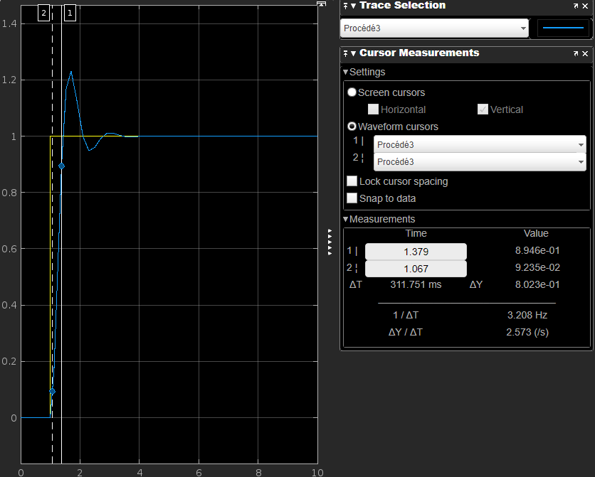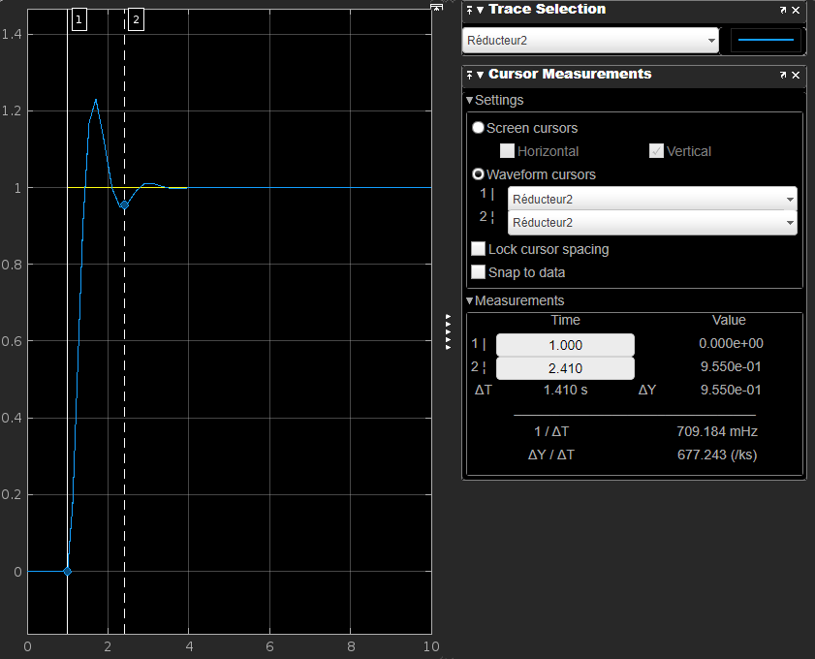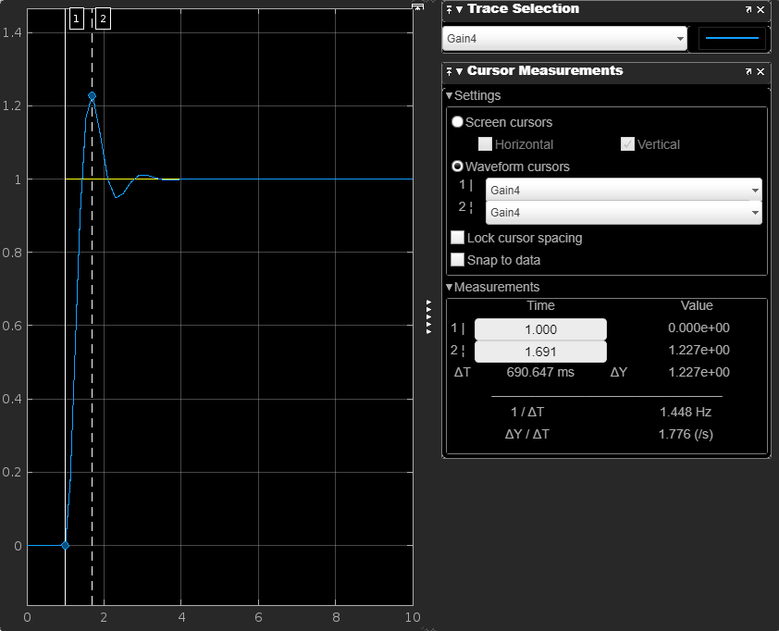

Figure 21 - Mesures des caractéristiques temporelles avec un correcteur avance de phase. De gauche à droite : la mesure du temps de monté, la mesure du temps de réponse à 5% et la mesure du dépassement

|  |  |  |  |
| --- | --- | --- | --- |
| **Caractéristiques de performance** | **Commande Proportionnelle** | | **Avance de phase** |
|  |  |  |
|  |  |  |  |
|  |  |  |  |
|  |  |  |  |

Tableau 11 - Synthèse des caractéristiques temporelles simulées (Simulink) des correcteurs proportionnels et avance de phase

Au vu des réponses temporelles observées on pourrait déduire qu’une modification de aurait pour influence de réduire le temps de réponse tout en limitant le dépassement.

## Mesures des réponses temporelles sur le procédé physique

Nos mesures expérimentales montrent que :

|  |  |  |  |
| --- | --- | --- | --- |
| **Caractéristiques de performance** | **Commande Proportionnelle** | | **Avance de phase** |
|  |  |  |
|  |  |  |  |
|  |  |  |  |
|  |  |  |  |

Tableau 12 - Synthèse des caractéristiques temporelles réelles des correcteurs proportionnels et avance de phase

## Simulation de l’erreur de vitesse et de position

Pour la mesure de l’erreur de position, on utilise une réponse indicielle (échelon d’amplitude dans notre cas). De plus, pour simplifier la mesure il est possible d’ajouter un bloc soustracteur pour soustraire la sortie à la valeur d’entrée (Figure 24).

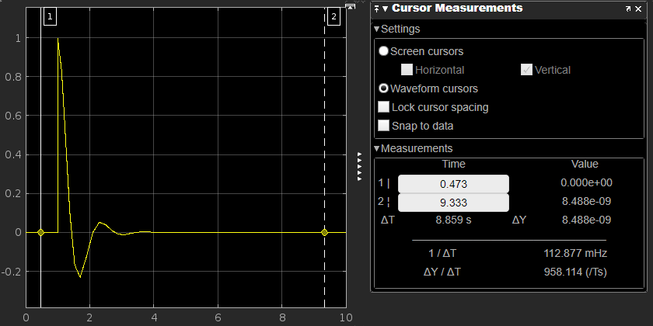

Figure 22 - Schéma bloc Simulink (à gauche) pour la mesure de l'erreur de position (à droite)

Pour la mesure de l’erreur de vitesse, on utilise un signal rampe (Slope=1, Start=1, initial output=1). De plus, pour simplifier la mesure il est possible d’ajouter un bloc soustracteur pour soustraire la sortie à la valeur d’entrée (Figure 23).

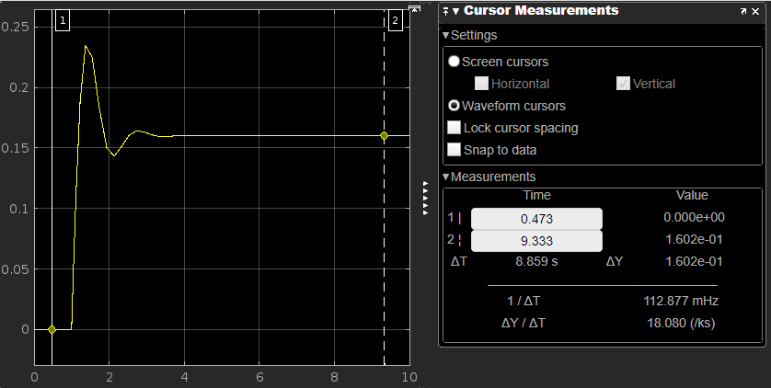

Figure 23 – Schéma bloc Simulink (à gauche) pour la mesure de l'erreur de vitesse (à droite)

Les graphiques ainsi générés nous permettent de déduire l’erreur de vitesse et de position de l’asservissement (pour les deux valeurs de ) reportés dans le Tableau 15.

|  |  |  |  |
| --- | --- | --- | --- |
| **Caractéristiques de performance** | **Commande Proportionnelle** | | **Avance de phase** |
|  |  |  |
|  |  |  |  |
|  |  |  |  |

Tableau 13 - Synthèse des erreurs de vitesse et de position Simulink en fonction du gain

On remarque que pour un même gain les erreurs ne varie pas d’un correcteur a l’autre.

### Mesures des erreurs de position et de vitesse sur le procédé physique

Après mise sous tension de la maquette et des divers équipements (générateur basse fréquence, oscilloscope, …) on mesure puis reporte les caractéristiques fréquentielles du système corrigé dans le Tableau 15 - Synthèse des caractéristiques fréquentielles simulées (Simulink) du système avec correcteur proportionnel et avance de phase en fonction de leurs gains Tableau 16.

|  |  |  |  |
| --- | --- | --- | --- |
| **Caractéristiques de performance** | **Commande Proportionnelle** | | **Avance de phase** |
|  |  |  |
|  |  |  |  |
|  |  |  |  |

Tableau 14 - Synthèse des erreurs de vitesse et de position réelles en fonction du gain

## Simulation de la réponse harmonique de l’asservissement

### **Simulation de la réponse harmonique de l’asservissement**

**Pour simuler la réponse harmonique de l’asservissement on trace le diagramme de Bode de la fonction de transfert en boucle fermé directement via Matlab.**

Figure 24 - Diagrammes de Bode du système avec correcteur avance de phase et

Par lecture du diagramme de Bode Figure 24 on reporte les caractéristiques fréquentielles du système corrigé dans le Tableau 15 - Synthèse des caractéristiques fréquentielles simulées (Simulink) du système avec correcteur proportionnel et avance de phase en fonction de leurs gains Tableau 15.

|  |  |  |  |
| --- | --- | --- | --- |
| **Caractéristiques de performance** | **Commande Proportionnelle** | | **Avance de phase** |
|  |  |  |
|  |  |  |  |
|  |  |  |  |
|  |  |  |  |

Tableau 15 - Synthèse des caractéristiques fréquentielles simulées (Simulink) du système avec correcteur proportionnel et avance de phase en fonction de leurs gains respectifs

## Mesures de la réponse harmonique de l’asservissement sur le procédé physique

Après mise sous tension de la maquette et des divers équipements (générateur basse fréquence, oscilloscope, …) on mesure puis reporte les caractéristiques fréquentielles du système corrigé dans le Tableau 15 - Synthèse des caractéristiques fréquentielles simulées (Simulink) du système avec correcteur proportionnel et avance de phase en fonction de leurs gains Tableau 16.

|  |  |  |  |
| --- | --- | --- | --- |
| **Caractéristiques de performance** | **Commande Proportionnelle** | | **Avance de phase** |
|  |  |  |
|  |  |  |  |
|  |  |  |  |
|  |  |  |  |

Tableau 16 - Synthèse des caractéristiques fréquentielles réelles du système avec correcteur proportionnel et avance de phase en fonction de leurs gains respectifs

# **Conclusion générale**

**Rappel : Le cahier des charges donne :**

|  |  |  |  |
| --- | --- | --- | --- |
| **Caractéristiques de performance** | **Commande Proportionnelle** | | **Avance de phase** |
|  |  |  |
|  |  |  |  |
|  |  |  |  |
|  |  |  |  |
|  |  |  |  |
|  |  |  |  |
|  |  |  |  |
|  |  |  |  |
|  |  |  |  |
| **Nombre de pôles ou de zéros ajoutés** | **0 pôles ajoutés**  **0 zéros ajoutés** | **0 pôles ajoutés**  **0 zéros ajoutés** | **1 pôles ajoutés**  **1 zéros ajoutés** |
| **Cahier des Charges** | **NOK NOK**  **MOYEN** | **NOK OK**  **OK** | **NOK OK**  **MOYEN** |

Tableau 17 – Synthèse globale des caractéristiques temporelles et fréquentielles des correcteurs étudiées en fonction des contraintes du cahier des charges

**Vis-à-vis du cahier de charges la commande qui se rappercherai le plus des exigences serait la commande par avance de phase car bien qu’elle demande l’ajout d’un pôle et d’un zéro, elle possède le temps de monté et le demandé et elle donne la possibilité de réduire considérablement le dépassement pour se rapprocher du exigé.**

**Avec plus de temps, je pense qu’il aurait été intéressant de mettre en place un PID pour réduire au maximum le dépassement grâce à l’intégrateur et rentrer dans les exigences du cahier des charges.**